1.11.6 实验：三相电路的功率测量

一、实验目的
- 学习、掌握用三瓦计法和二瓦计法测量三相电路的有功功率。
- 了解上述两种方法在不同情况下的实用价值。

二、实验原理

三瓦计法测量功率电路
三相四线制电路的总功率,通常用三只功率表测量功率。其接线如图5.11.1所示,分别测出U、V、W各相的有功功率相加而得到，即$P_{E}=P_{U}+P_{V}+P_{W}$
$$P_{U}=U_{UN^{'}}I_{U}cosϕ_{U}$$
$$P_{V}=U_{VN^{'}}I_{V}cosϕ_{V}$$
$$P_{w}=U_{WN^{'}}I_{w}cosϕ_{w}$$
$ϕ_{P}$ 为各相电压与相电流的相位差
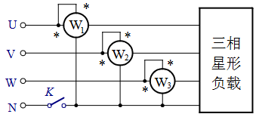
图5.11.1 三瓦计法测量功率电路 (负载星形联结)
三相三线制负载三角形联结电路的总功率,也可以用三只功率表测量功率。其接线如图5.11.2所示,分别测出UV、VW、WU各相的有功功率相加而得到,即 $P_{\text{总}}=P_{\text{UV}}+P_{\text{VW}}+P_{\text{WU}}$
$$\begin{aligned}&P_{UV}=U_{UV}I_{UV}cosϕ_{UV} \\ &P_{VW}=U_{VW}I_{VW}cosϕ_{VW} \\ &P_{WU}=U_{WU}I_{WU}cosϕ_{WU}\end{aligned}$$
$ϕ_{P}$ 为各相电压与相电流的相位差
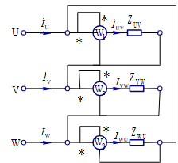
图5.11.２ 三瓦计法测量功率电路

二瓦计法测量功率电路
在三相三线制电路中,通常用二只功率表测量功率。其接线如图5.11.3所示。功率表W1和W2的读数分别为 $P_{1}$ 和 $P_{2}$ 。三相电路的总功率等于 $P_{1}$ 与 $P_{2}$ 的代数和。
$$P_{\text{总}}=P_{1}+P_{2}$$
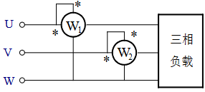
图5.11.3 二瓦计法测量功率电路
瓦特计1的读数:：$P_{1}=U_{UW}I_{U}cosφ_{1} ⇒ P_{1}=Re[{\dot{U}}_{UW}I_{U}^{*}]$
瓦特计2的读数:$P_{2}=U_{VW}I_{V}cosφ_{2} ⇒ P_{2}=Re[{\dot{U}}_{VW}I_{V}^{*}]$
设负载是星形联结,三相瞬时功率 $p=p_{U}+p_{V}+p_{W}=u_{U}i_{U}+u_{V}i_{V}+u_{W}i_{W}$ $\begin{aligned}∵ i_{U}+i_{V}+i_{W}=0⇒i_{W}=-(i_{U}+i_{V})∴p&=u_{U}i_{U}+u_{V}i_{V}-u_{W}i_{U}-u_{W}i_{V} \\ &=(u_{U}-u_{W})i_{U}+(u_{V}-u_{W})i_{V} \\ &=u_{UW}i_{U}+u_{VW}i_{V}\end{aligned}$
平均功率 $P=U_{uw}I_{U}cosϕ_{1}+U_{vw}I_{V}cosϕ_{2}=P_{1}+P_{2}=P_{U}+P_{V}+P_{W}$
由此可见,平均功率仅与线电压、线电流有关。
其中, $ϕ_{1}$ 是 ${\dot{U}}_{uw}$ 和 ${\dot{I}}_{U}$ 的相位差角, $ϕ_{2}$ 是 ${\dot{U}}_{vw}$ 和 ${\dot{I}}_{v}$ 的相位差角。当负载为感性或容性时, $ϕ$ 角有可能大于90° ,则功率表的读数为负值。
二瓦计法测量三相电路的功率时,单只功率表的读数无物理意义。
当负载为对称的星形联结时,由于中线中无电流流过,所以也可用二瓦计法测量功率。但是二瓦计法不适用于不对称三相四线制电路。

一瓦计法测量功率电路
测量对称三相四线制电路的功率,采用一瓦计法测量某一相负载的平均功率,然后乘 3,由于这种方法最简单,也就不采用“二瓦计法”或“三瓦计法”测量。
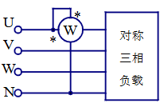

三、实验仪器
电工实验台
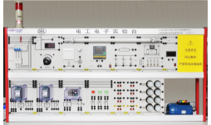
单相功率表
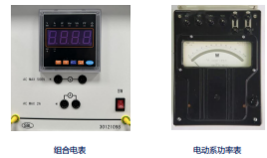
三相电路实验板
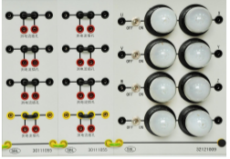

四、实验内容
1、用白炽灯作为负载,按图5.11.1接线。即在三相四线制星形连接时分别用三瓦计法和二瓦计法测量负载功率,计算总功率并将实验数据填入表5.11.1内。
2、按图5.11.1接线。在三相三线制和三相四线制两种不同星形连接时,其中U相为4uF的电容、V相和W相为2只串联的40W白炽灯。分别用三瓦计法和二瓦计法测量功率并所测得的数据加以比较后,计算总功率填入表5.11.1内。
3、在三相三线制星形连接时,U相为断路、V相和W相为2只串联的40W白炽灯时,分别用三瓦计法和二瓦计法测量功率,计算总功率并将实验数据填入表5.11.1内。
4、用白炽灯作为负载,接成三角形连接,分别用三瓦计法和二瓦计法测量负载功率。计算总功率并将实验数据填入表5.11.1内。
5、按图5.11.2接线。将负载接成三角形连接(负载UV为4uF电容、负载VW和负载WU为2只串联的40W白炽灯)，分别用三瓦计法和二瓦计法测量负载功率,计算总功率并将实验数据填入表5.11.1内。
6、按图5.11.2接线。将负载接成三角形连接（UV相为断路，vw相和wv相为2只串联的40w的白炽灯），分别用三瓦计法和二瓦计法测量负载功率,计算总功率并将实验数据填入表5.11.1内。
三相负载三角形连接时,三瓦计法测功率电路:
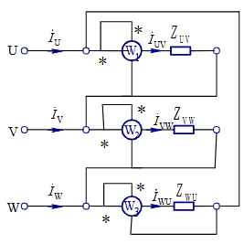
负载、测量 | 三瓦计 |  |  |  | 二瓦计
 | $$P_{U}$$ | $$P_{V}$$ | $$P_{W}$$ | $$P_{总}$$ | $$P_{1}$$ | $$P_{2}$$ | $$P_{总}$$
星形三线制对称 | 26.7 | 26.9 | 27.0 | 80.6 | 41.9 | 42.3 | 84.2
星形三线制(U:4μF) | 0 | 73.6 | 28.9 | 102.5 | 46.8 | 57.9 | 104.7
星形四线制(U:4μF) | 0 | 27.8 | 28.3 | 56.1 | -55.1 | 42.0 | -13.1
星形三线制(U:断路) | 0 | 21.1 | 20.5 | 41.6 | 0 | 45.4 | 45.4
三角形对称负载 | 64.3 | 64.3 | 65.3 | 193.9 | 96.4 | 97.1 | 193.5
三角形(UV:4μF) | 0 | 64.3 | 65.5 | 129.8 | -101.5 | 213.3 | 111.8
三角形(UV:断路) | 0 | 64.3 | 65.4 | 129.7 | 65.2 | 64.3 | 129.5

五、现场实验的图片
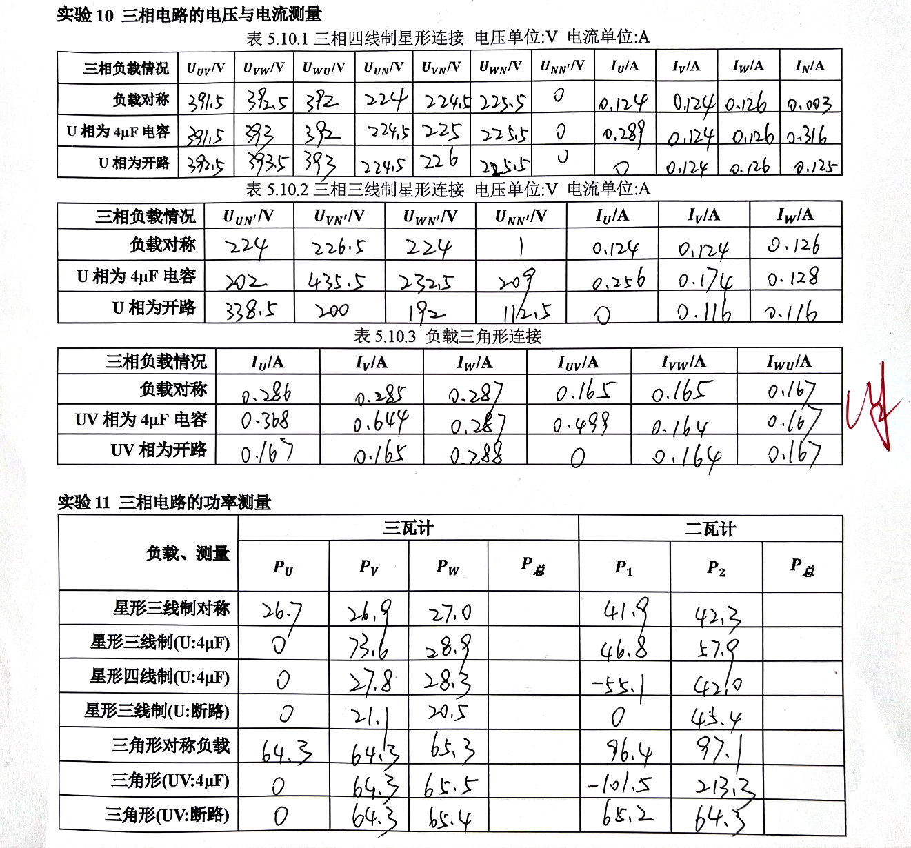

六、实验数据处理分析
$P_{总}$/W | 三瓦计 | 二瓦计 | 绝对误差 | 相对误差
星形三线制对称 | 80.6 | 84.2 | 3.6 | 4.37%
星形三线制(U:4μF) | 102.5 | 104.7 | 2.2 | 2.12%
星形四线制(U:4μF) | 56.1 | -13.1
星形三线制(U:断路) | 41.6 | 45.4 | 3.8 | 8.74%
三角形对称负载 | 193.9 | 193.5 | -0.4 | -0.21%
三角形(UV:4μF) | 129.8 | 111.8 | -18.0 | -14.90%
三角形(UV:断路) | 129.7 | 129.5 | -0.2 | -0.15%
由上表可知，三瓦计法和二瓦计法得到的$P_{总}$都非常接近，但仍有个别数据存在一定误差，可能由于实验中所用负载不完全相同，使用二瓦计测量时不是完全对称的三相电路，产生一定误差；或由于两种方法接线不同导致的导线电阻存在细微差距，产生一定误差。
三瓦计法：适用于三相四线制电路和三相三线制电路；二瓦计法：适用于三相三线制电路。因为二瓦计法的原理是由于三相火线的电流相量和为0，从而两个功率表测量的功率之和就是电路的总功率，因此不适用于三相四线制电路。

七、实验注意事项
测量时,严禁用身体的任何部位接触带电的金属裸露部分。
严禁带电改接线路。
测量功率时,功率表的电流线圈与电压线圈的 * 端应用导线短接。
正确使用短接桥,以免损坏电表或导致电表示数错误。测量功率时,先开启电源,后将电流插头插入电流插座。以免因电源短路或电容的冲击电流过大造成电表损坏。电路正常工作后,再拨出电流插座上面的短接桥,等功率表的示数稳定后,记录功率表的示数。

八、思考题
1、三瓦计法测量功率会不会出现负值?为什么?
不会。因为每个功率表测量的都是各个相的有功功率，而负载不会产生负功率，因此三个功率表各自必定都为正值，最后的总功率也必定为正值。
2、二瓦计法测量功率在什么情况下会出现负值?为什么?
在负载为感性或容性时会出现负值。因为功率表测量的两相的电流和电压之间的相位角可能在90°以外，此时该功率表读数为负值。

九、实验总结
在本实验中，我分别在星形连结的三相四线制、三相三线制接法和三角形连结的三相三线制接法的电路中分别用二瓦计法和三瓦计法测量了各自的功率，计算出了各自的总功率，并将两者相比较。这让我对三相电路在不同接线法下的功率关系和测量三相电路总功率的方法有了更深的了解。
通过本实验，我学习并掌握了用三瓦计法和二瓦计法测量三相电路的有功功率的方法，并了解了这两种方法在不同接线时的适用情况和不同情况下的实用价值。

